|  |  |
| --- | --- |
| PHÒNG GD&ĐT VĨNH TƯỜNG  **CỤM CM SỐ 6**  **ĐỀ CHÍNH THỨC** | **ĐỀ KSCL HSG LỚP 9 – LẦN 1**  **NĂM HỌC 2024-2025**  **MÔN: KHTN ( Sinh học)**  **Thời gian làm bài: 150 phút, không kể thời gian giao đề**  **(Đề thi có 02 trang)**  **----------------------------------------------------------------** |

**Câu 1:(2 điểm).**

**a****.** Sự thay đổi về áp lực, chiều dòng máu, tiết diện các buồng (ngăn) tim và sự đóng mở van tim trong một chu kì tim bình thường ở người được thể hiện ở hình sau.

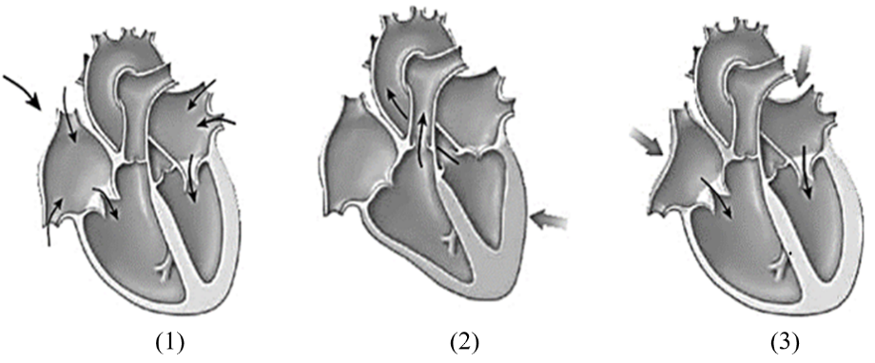

- Mỗi hình (1), (2), (3) tương ứng với giai đoạn nào của chu kì tim?

- Hình nào thể hiện giai đoạn có lượng máu đi nuôi tim là nhiều nhất? Giải thích.

**b.** Nhận định sau đây đúng hay sai? Giải thích.

(I) Nếu một người bị cắt bỏ túi mật thì việc tiêu hóa thức ăn cũng không bị ảnh hưởng gì.

(II) Khi bị sợ hãi thì huyết áp tăng.

**Câu 2: (2 điểm).**

**1.** Nghiên cứu ảnh hưởng của nhân tố nhiệt độ lên đời sống hai loài sinh vật ở quần đảo Hoàng Sa của Việt Nam, người ta đã lập được biểu đồ sau đây:

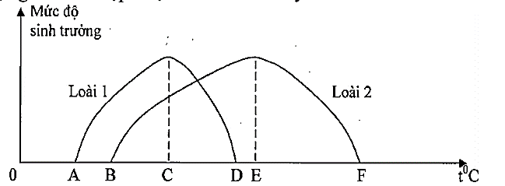

**a**. Hãy gọi tên của các giá trị: C, F, khoảng AD và khoảng BF.

**b**. Nếu có một nhóm cá thể thuộc loài 1 (không mang biến dị mới về khả năng thích nghi với nhiệt độ) di cư đến nơi ở khác có nhiệt độ nằm trong khoảng EF thì khả năng tồn tại của nhóm cá thể đó sẽ như thể nào? Giải thích.

**2.** Nước chảy qua đập từ các hồ chứa nước thường là lớp nước sâu của hồ. Theo em, vào mùa hè cá tìm thấy ở đoạn sông phía sau đập nước là những loài cá thích nghi với nước lạnh hơn hay nước ấm hơn so với cá sống ở sông không bị đập chặn? Giải thích.

**Câu 3: (2 điểm).**

a. Chứng minh đường dẫn khí có cấu tạo phù hợp với chức năng làm ấm, ẩm và làm

sạch không khí trước khi vào phổi.

b. Giải thích vì sao khi đun bếp than trong phòng kín thường gây ra hiện tượng ngạt thở?

**Câu 4: (1 điểm).** Đồ thị hình dưới đây mô tả mức độ hấp thụ các chất dinh dưỡng gồm: amino acid, đường glucose, acid béo. Hãy cho biết các đường cong (1), (2), (3) tương ứng với mức hấp thụ chất dinh dưỡng nào? Tại sao mức hấp thụ chất dinh dưỡng ở con đường (3) xảy ra mạnh nhất ở đoạn gần cuối ruột non?

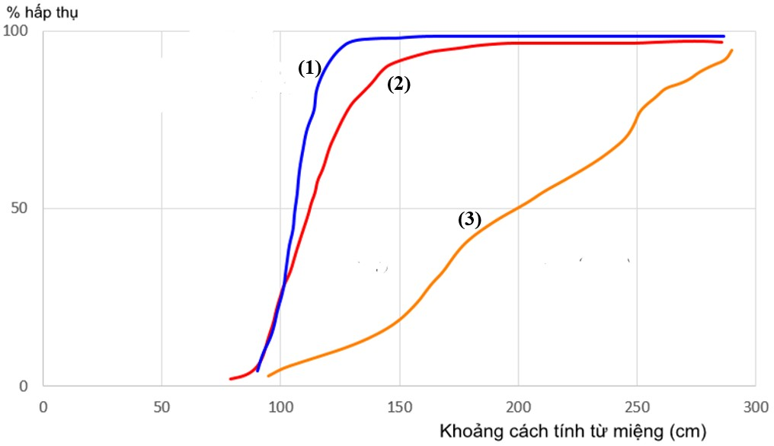

**Câu 5: (2 điểm).**

**a.** Trình bày cấu trúc không gian của DNA và hệ quả của nguyên tắc bổ sung? Giải thích vì sao từ 4 loại nucleotide có thể tạo nên sự đa dạng của DNA?

**b.**Ở sinh vật nhân thực, biết gene B có chiều dài là 4080A0, mạch một của gene này có %A1 - %C1 = 16%. Gene B phiên mã tổng hợp một phân tử mARN có %Am - %Cm = 14%. Hãy tính số liên kết hydrogen của gene B.

**Câu 6: (2 điểm).**

1. So sánh những diễn biến cơ bản của NST trong kì giữa của nguyên phân và kì giữa của giảm phân I.
2. Ba hợp tử của cùng một loài nguyên phân một số đợt không bằng nhau đã tạo ra 112 tế bào con. Trong quá trình nguyên phân, môi trường nội bào đã cung cấp nguyên liệu cho hợp tử I tạo ra tương đương với 2394 nhiễm sắc thể (NST) đơn; số NST đơn chứa trong tế bào con được tạo ra từ nguyên liệu hoàn toàn mới của hợp tử II là 1140; tổng số NST ở trạng thái chưa nhân đôi trong các tế bào con được tạo ra từ hợp tử III là 608. Xác định:
3. Bộ NST 2n của loài.
4. Số lần nguyên phân của mỗi hợp tử.

**Câu 7: (3 điểm).**

1. Bằng kiến thức đã học về quá trình tái bản DNA, hãy giải thích hiện tượng già hóa của tế bào?
2. Tại sao đa số đột biến gene là trung tính?
3. Mỗi trường hợp đột biến sau sẽ ảnh hưởng tới chuỗi polipeptide tương ứng như thế nào?

* Trường hợp I: Cặp bị mất nằm ở giữa bộ ba mã hoá mở đầu của gene mã hóa.
* Trường hợp II: Cặp bị mất nằm ở đầu bộ ba mã hóa cuối cùng của gene mã hóa.

**Câu 8: (3 điểm).** Ở cải bắp có bộ NST 2n = 18. Quan sát 1 nhóm tế bào gốc lá cải bắp đang tiến hành nguyên phân ở các kỳ khác nhau, người ta đếm được 720 NST bao gồm cả NST kép đang nằm trên mặt phẳng xích đạo của thoi phân bào lẫn NST đơn đang phân li về 2 cực của tế bào, trong đó số NST kép nhiều hơn số NST đơn là 144. Hãy xác định:

1. Các tế bào đang ở kỳ nào?
2. Số lượng tế bào ở mỗi kỳ là bao nhiêu?
3. Nêu nhóm tế bào trên đều có nguồn gốc từ 1 tế bào khởi đầu thì chúng đã trải qua mấy đợt phân bào?

**Câu 9: (1 điểm).** Phân biệt bộ NST lưỡng bội (2n) và bộ NST đơn bội (n).

**Câu 10: (2 điểm).** Một đoạn phân tử DNA có tổng số 3000 nucleotit. Đoạn DNA này gồm 2 gen. Gen thứ nhất dài hơn gen thứ hai 1020 Ao.

1. Tính chiều dài mỗi gen.
2. Tính số amino acid của mỗi phân tử protein được tổng hợp từ các gen đó.
3. Nếu mỗi gen trên đều có 5 ribosome trượt một lần thì số lượt RNA vận chuyển tham gia giải mã là bao nhiêu?

**---------------HẾT----------------**

|  |  |
| --- | --- |
| PHÒNG GD&ĐT VĨNH TƯỜNG  **CỤM CM SỐ 6** | **HƯỚNG DẪN CHẤM THI**  **KSCL HỌC SINH GIỎI LỚP 9 LẦN 1**  **NĂM HỌC 2024-2025**  **Bài thi: KHTN**  **Môn thi thành phần: SINH HỌC** |

|  |  |  |  |
| --- | --- | --- | --- |
| **Câu** | **Ý** | **Nội dung** | **Điểm** |
| **1**  **(2,0đ)** | **a** | **a.**  - (1) – Giãn chung, (2) – Tâm thất co, (3) – Tâm nhĩ co  - Giai đoạn (1) có lượng máu đi nuôi tim là nhiều nhất  - Giải thích: Ở tim, máu nuôi tim được cung cấp bởi hệ thống mạch vành, xuất phát từ gốc của động mạch chủ. Khi tâm thất giãn, van thất - động (van động mạch chủ) đóng, động mạch vành mở rộng; máu có xu hướng dội ngược về gốc động mạch chủ và đổ vào hệ thống mạch vành 🡪 lượng máu đi vào hệ thống mạch vành là nhiều nhất……… | 0,5  0,25  0,25 |
| **b** | (I) Sai. Vì, túi mật là nơi chứa dịch mật có vai trò quan trọng trong việc tiêu hóa lipit. Khi túi mật bị cắt bỏ sẽ làm giảm hiệu quả tiêu hóa lipit…………  (II): Đúng. Vì khi sợ hãi quá mức khiến hoocmon adrenalin và cortisol tăng mạnh làm tăng nhịp tim, tăng lực co tim 🡪 tăng huyết áp ……………………… | 0,5  0,5 |
| **2**  **(2,0đ)** | **1** | a.  - C: điểm cực thuận về nhiệt độ của loài 1.  - F: giới hạn trên về nhiệt độ của loài 2.  - Khoảng AD: giới hạn chịu đựng về nhiệt độ của loài 1.  - Khoảng BF: giới hạn chịu đựng về nhiệt độ của loài 2.  b.  Nếu có 1 nhóm cá thể thuộc loài 1 di cư đến nơi ở mới có nhiệt độ nằm trong khoảng EF thì nhóm cá thể đó sẽ không có khả năng tồn tại. Vì khoảng EF nằm ngoài giới hạn chịu đựng về nhiệt độ của loài 1. | 0,5  0,5 |
| **2** | **2.** - Cá ở các sông sau đập nước sẽ là những loài thích nghi với nước lạnh hơn.  - Vì vào mùa hè, các lớp nước sâu của đập nước lạnh hơn so với các lớp nước trên mặt. Do  vậy, đoạn sông dưới đập nước có nước lạnh hơn so với đoạn sông không có đập…….. | 0,5  0,5 |
| **3**  **(2,0đ)** | **a** | * Làm ẩm là do các lớp niêm mạc tiết chất nhày bên trong đường dẫn khí. * Làm ấm là do có mao mạch dày, căng máu và ấm nóng dưới lớp niêm mạc * Lông mũi giữ lại các hạt bụi lớn, chất nhày do lớp niêm mạc tiết ra giữ lại các hạt bụi nhỏ, lớp lông rung chuyển động liên tục quét chúng ra khỏi khí quản.   - Các tế bào limpho ở các hạch amidan có tác dụng tiết kháng thể để vô hiệu hóa các tác nhân gây bệnh. | 0,25  0,25  0,25  0,25 |
| **b** | *Đun bếp than trong phòng kín xảy ra hiện tượng sau:  - Do phòng kín nên không khí khó lưu thông được với bên ngoài (thẩm chí không thể lưu thông với bên ngoài). Khi đun bếp than thì lượng oxygen (O2) đã tham gia vào phản ứng cháy, đồng thời tạo ra khí CO­2 và CO.  - Hàm lượng khí O2 giảm, hàm lượng CO và CO2 tăng.  - Hb kết hợp dễ dàng với CO tạo thành cacboxyhemoglobin qua phản ứng: Hb + CO HbCO  - HbCO là một hợp chất rất bền khó bị phân tích do đó máu thiếu Hồ tự do chuyển chở O2 → dẫn đến cơ thể thiếu O2 nên gây ra hiện tượng ngạt thở. | 0,25  0,25  0,25  0,25 |
| **4**  **1,0đ** | **1** | 1. Glucose 2. Acid béo 3. Amino | 0,75 |
| **2** | Mức hấp thụ aa xảy ra mạnh nhất ở đoạn gần cuối ruột non vì tiêu hóa protein peptide aa do enzyme tuyến tụy và tuyến ruột xảy ra chậm hơn. | 0,25 |
| **5**  **2,0đ** | **a** | **1.** Cấu trúc không gian của ADN:  - ADN là một chuỗi xoắn kép gồm hai mạch polynuclrotide xoắn phải, song song và ngược chiều.  - Các nitrogen base của hai mạch polynucleoitde liên kết với nhau bằng các liên kết hydrogen theo nguyên tắc bổ sung: A liên kết với T bằng hai liên kết hidrogen, G liên kết với C bằng ba liên kết hidrogen.  - Mỗi chu kì xoắn dài 3,4 nm, gồm 10 cặp nuclêôtit. Đường kính vòng xoắn là 2 nm.  **2.** Hệ quả của nguyên tắc bổ sung được thể hiện ở những điểm sau:  - Dựa vào tính chất bổ sung của hai mạch A liên kết với T, G liên kết với C, do đó khi biết trình tự đơn phân của một mạch thì suy ra được trình tự các đơn phân của mạch còn lại.  - Về mặt số lượng và tỉ lệ các loại đơn phân trong ADN:  A = T, G = C => A + G = T + C | 0,25  0,25  0,25  0,25 |
|  | **b** | * Số nucleotide của gene B là N = L/3,4 ×2 = 2400. * Giả sử mARN tổng hợp từ mạch 1. Ta có: %Um - %Gm = 16% (1). * Theo đề ra ta có: %Am - %Cm = 14% (2). * Từ (1), (2) suy ra: %Am + %Um – (%Cm + %Gm) = 30%. * Suy ra: %A - %G = 15% (3). * Ta lại có %A+%G = 50% (4). * Từ (3), (4) suy ra %A = 32,5%, %G = 17,5%. * Vậy gene B có A = 32,5%.2400 = 780; G=17,5%.2400 = 420. Vậy H = 2820.   Giả sử mARN tổng hợp từ mạch 2 (Kết quả không phù hợp). | 0,25  0,25  0,25  0,25 |
| **6**  **2,0đ** | **1** | - Giống nhau:  + Các NST đều tồn tại ở trạng thái kép, đóng xoắn và co ngắn cực đại.  + Các NST đều tập trung thành hàng trên mặt phẳng xích đạo của thoi phân bào.  + Tâm động của các NST đều được gắn với sợi tơ của thoi phân bào.  - Khác nhau:   |  |  | | --- | --- | | Nguyên phân | Giảm phân I | | + Các NST kép chỉ tập trung thành 1 hàng trên mặt phẳng xích đạo của thoi phân bào. | + Luôn có sự tiếp hợp cặp đôi của các NST kép tương đồng theo chiều dọc, khi chúng tách rời nhau có thể xảy ra sự trao đổi chéo các đoạn cromatit tương ứng. | | + Tâm động của mỗi NST kép được đính với 2 sợi tơ của thoi phân bào xuất phát từ 2 cực của tế bào. | + Tâm động của mỗi NST kép được đính với 2 sợi tơ từ thoi phân bào được xuất phát từ cực này hay cực kia của tế bào | | 0,25  0,25  0,25  0,25 |
| **2** | **a.**  - Gọi a, b, c là số lần nguyên phân của hợp tử I, II, III; (a,b,c: nguyên dương)  - Số NST trong các tế bào con tạo ra từ hợp tử I là:  (2a - 1).2n=2394→ 2a. 2n = 2394 + 2n  - Số NST trong các tế bào con tạo ra từ hợp tử II là:  (2b - 2).2n=1140→2b. 2n = 1140 + 2.2n  - Số NST trong các tế bào con tạo ra từ hợp tử III là:  2c . 2n = 608  - Tổng số NST trong tất cả các tế bào con tạo ra từ 3 hợp tử I, II, III là:  2394 + 2n + 1140 +2.2n +608 = 112. 2n → 2n = 38  **b. Số lần nguyên phân của mỗi hợp tử.**  - Hợp tử I: 2a . 2n = 2394 + 2n → 2a = (2394 + 38)/38  = 64 = 26 → a = 6  - Hợp tử II: 2b . 2n = 1140 + 2 . 2n → 2b = (1140+2.38)/38  = 32 =25 → b=5  - Hợp tử III: 2c . 2n = 608 → 2c = 608/ 38 = 16 = 24 → c = 4  - Vậy hợp tử I phân phân 6 lần, hợp tử II nguyên phân 5 lần, hợp tử III nguyên phân 4 lần. | 0,25  0,25  0,25  0,25 |
| **7**  **3,0đ** | **a** | * Để tổng hợp mạch DNA mới thì enzyme DNA polymerase cần có đoạn mồi RNA. Do đó, ở mạch tổng hợp liên tục và mỗi đoạn Okazaki của mạch tổng hợp gián đoạn sẽ có đoạn mồi RNA được tổng hợp. Đoạn mồi RNA sẽ bị loại bỏ và thay thế bằng đoạn DNA. Tuy nhiên, ở tế bào sinh dưỡng của sinh vật nhân thực đa bào, phía hai đầu tận cùng của phân tử DNA mạch thẳng, đoạn mồi RNA bị loại bỏ nhưng đoạn DNA thay thế không được tổng hợp. Do vậy, phân tử DNA sẽ bị ngắn đi qua mỗi lần tái bản. Điều này là một trong các nguyên nhân dẫn đến sự già hoá của tế bào. | 1,0 |
| **b** | * Đột biến gene xảy ra phổ biến là đột biến thay thế cặp nucleotide vì đột biến thay thế có thể xảy ra tự phát mà không cần có tác động của tác nhân đột biến từ bên ngoài. * Đột biến thay thế thường ít gây hậu quả nghiêm trọng cho thể đột biến vì:   + Đột biến thay thế có thể không làm thay thế amino acid (do mã di truyền có tính thoái hóa).  + Đột biến thay thế làm thay đổi cấu trúc protein nhưng có thể không ảnh hưởng đến chức năng protein. + Đột biến gene thường là đột biến lặn, gene lặn không được biểu hiện ra kiểu hình ở thể dị hợp. | 0,25  0,25  0,25  0,25 |
| **c** | - TH1: Đột biến xảy ra ở bộ ba mở đầu làm mRNA không còn bộ ba mở đầu nên không thể dịch mã.  - TH2: Có thể làm mARN không còn bộ ba kết thúc, quá trình dịch mã không dừng lại được đúng vị trí.  - Nhờ tmRNA gắn vào Ri làm Ri tách khỏi mRNA và dừng quá trình dịch mã. | 0,5  0,5 |
| **8**  **3,0đ** | **a** | Căn cứ vào dấu hiệu của NST:  - NST kép đang tập trung trên mặt phẳng xích đạo của thoi phân bào → các TB đang ở kì giữa.  - NST đơn đang phân li về hai cực của tế bào →các TB đang ở kì sau. | 0,5  0,5 |
| **b** | Gọi x là số NST kép, y là số NST đơn (x,y thuộc N)  Theo bài ra:  x + y = 720 x = 432  x – y = 144 y = 288  => Số tế bào đang ở kì giữa của nguyên phân là:  432 : 18 = 24 tế bào  => Số tế bào đang ở kì sau của nguyên phân là:  (18 x 2) = 8 tế bào | 0,5  0,25  0,25 |
|  | **c** | Tổng số tế bào của cả nhúm là: 24 + 8 = 32 tế bào  Gọi k là số đợt phân bào => 2k = 32 => k = 5 => Tế bào nguyên phân 5 lần | 0,5  0,5 |
| **9**  **1,0đ** |  | |  |  | | --- | --- | | Bộ nhiễm sắc thể lưỡng bội | Bộ nhiễm sắc thể đơn bội | | - Tồn tại trong nhân của các tế bào sinh dưỡng, các tế bào sinh dục sơ khai và các hợp tử của các loài sinh vật lưỡng bội.  - Chứa các cặp nhiễm sắc thể tương đồng nên số  lượng nhiễm sắc thể luôn là số chẵn và được kí hiệu  là 2n NST.  - Các gen trên các nhiễm sắc thể tương đồng luôn tồn tại thành từng cặp tương ứng.  - Được hình thành sau quá trình nguyên phân của các tế bào sinh dưỡng và quá trình thụ tinh của các giao tử đơn bội. | - Tồn tại trong nhân của các giao tử và các thể định hưỡng (thể cực) của các cơ thể lưỡng bội sinh sản hữu  tính.  - Chỉ chứa một nhiễm sắc thể của mỗi cặp tương đồng nên có số lượng chỉ bằng một nửa so với bộ nhiễm sắc thể lưỡng bội tương ứng và được kí hiệu là n NST.  - Các gen trên mỗi nhiễm sắc thể không tồn tại thành từng cặp tương ứng mà ở trạng thái đơn lẻ,  -Được hình thành sau quá trình giảm phân của các tế bào sinh dục chín. | | 0,25  0,25  0,25  0,25 |
| **10**  **2,0đ** | **a** | - Số lượng nucleotide của đoạn DNA = 3000  - Chiều dài đoạn DNA: 3000/2 . 3,4 Ao = 5100 Ao  - Chiều dài của gen thứ 2: (5100 – 1020) / 2 = 2040 Ao  - Chiều dài của gen thứ nhất: 2040 + 1020 = 3060 Ao | 0,25  0,25 |
| **b** | - Số nucleotide của mạch mã gốc của gen thứ nhất: 3060/3,4 = 900 (nucleotide)  - Số amino acid của phân tử protein do gen thứ nhất điều khiển tổng hợp: (900/3) – 2 = 298 (amino acid)  - Số nucleotide của mạch mã gốc của gen thứ 2: 2040/ 3,4 = 600 (nucleotide0  - Số amino acid của phân tử protein do gen thứ 2 điều khiển tổng hợp: (600/3) – 2 = 198 (amino acid) | 0,25  0,25  0,25  0,25 |
| **c** | - Số lượt RNA vận chuyển tham gia giải mã trên gen thứ nhất: (298 + 1 ) . 5 = 1495 (lượt)  - Số lượt RNA vận chuyển tham gia giải mã trên gen thứ 2:  (198 + 1 ) .5 = 995 (lượt) | 0,25  0,25 |

-------------------------------------HẾT---------------------------------------